202312811KK9

(2022·定远县民族中学高一期末)如图所示，自动卸货车始终静止在水平地面上，车厢在液压机的作用下，*θ*角逐渐增大且货物始终相对车厢静止，在此过程中，下列说法中正确的是(　　)

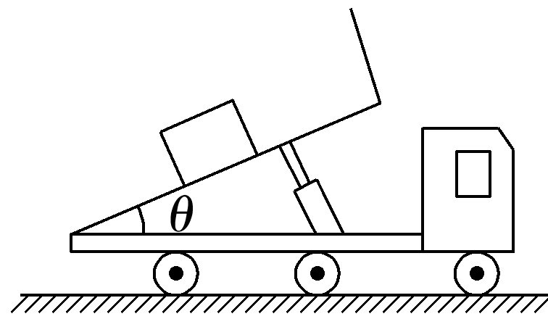

A．货物受到的重力对货物做负功

B．货物受到的摩擦力对货物做正功

C．货物受到的支持力对货物做负功

D．货物受到的摩擦力对货物做负功